KATA PENGANTAR
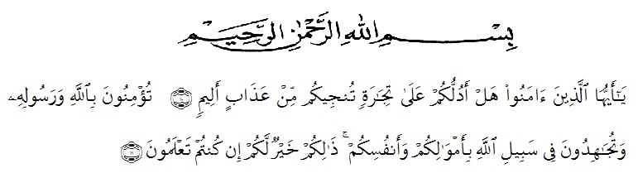
Artinya : Hai orang-orang yang beriman, maukah kamu Aku tunjukan suatu perniagaan yang dapat menyelamatkan kamu dari azab yang pedih? (Yaitu) kamu beriman kepada Allah dan Rasul-Nya dan berjihad di jalan Allah dengan harta dan jiwamu. Itulah yang lebih baik bagi kamu jika kamu mengetahui. (Al-Qur’an Surah As-Saff Ayat 10-11).
Segala puji syukur penulis ucapkan kepada Tuhan Yang Maha Esa atas rahmat dan karunia-Nya sehingga penulis dapat melaksanakan penelitian dan menyelesaikan penulisan skripsi ini dengan judul “Skrining Fitokimia Dan Uji Sitotoksisitas Ekstrak Etanol Daun Matoa (Pometia pinnata J.R. Forst & G. Forst) Dengan Metode Brine Shrimp Lethality Test (BSLT)”, sebagai syarat memperoleh gelar Sarjana Farmasi pada Fakultas Farmasi Universitas Muslim Nusantara Al Washliyah Medan.
Pada kesempatan ini penulis mengucapkan terimakasih yang sebesar-besarnya kepada Bapak Drs. H. Parlindungan Hsb dan Ibu Nurcinta,S.Pd selaku orangtua saya sehingga penulis dapat menyelesaikan penulisan skripsi ini.
Penulis juga menyampaikan terimakasih yang sebesar-besarnya kepada Bapak Dr. apt. M. Pandapotan Nasution, MPS selaku pembimbing yang telah memberi banyak masukan, saran dan bimbingan selama penelitian sehingga selesainya skripsi ini.
Pada kesempatan ini penulis juga mengucapkan terimakasih yang sebesar-besarnya kepada :
- Bapak Dr. KRT. Hardi Mulyono K. Surbakti, Selaku Rektor Universitas Muslim Nusantara Al Washliyah Medan, Wakil Rektor I, II, dan III beserta jajarannya.
- Ibu apt. Minda Sari Lubis, S. Farm., M.Si. Selaku Dekan Fakultas Farmasi UMN Al-Washliyah Medan atas segala bantuan fasilitas yang telah diberikan sehingga penelitian serta penulisan skripsi ini dapat diselesaikan.
- Ibu apt. Rafita Yuniarti, S.Si., M.Kes. Selaku Wakil Dekan I Fakultas Farmasi UMN Al Washliyah Medan.
- Bapak apt. Haris Munandar Nasution, S. Farm, M.Si., selaku Ketua Program Studi Farmasi Universitas Muslim Nusantara Al-Washliyah Medan.
- Ibu Anny Sartika Daulay, S.Si, M.Si., Selaku Kepala Laboratorium Farmasi Terpadu UMN Al Washliyah Medan.
- Bapak Ibu staf pengajar Fakultas Farmasi UMN Al Washliyah Medan yang telah mendidik dan membina penulis sehingga dapat menyelesaikan pendidikan.
- Kepada rekan-rekan stambuk 2020 serta semua keluarga yang tidak dapat disebutkan satu persatu, yang telah banyak memberikan doa dan dorongan kepada penulis.
Penulis menyadari bahwa bahan seminar ini masih banyak kekurangan, oleh karena itu dengan segala kerendahan hati, penulis menerima kritik dan saran yang bersifat membangun demi kesempurnaan bahan seminar ini.

